Звіт
Лабораторна робота № 1
Тема: Аналіз і обробка зображень із MATLAB Image Processing Toolbox

Виконала:
студентка групи 544
Грицюк О.О.

Мета роботи

Метою даної лабораторної роботи є утворення основних навичок роботи із зображеннями в додатку Image Processing Toolbox середовища MATLAB.

Хід роботи
Завдання 1
Завантажити з бібліотеки MATLAB і відобразити на екрані ПК кілька зображень у різних форматах.
Було завантажено кілька зображень у різних форматах:
- pout.tif
- moon.tif
- peppers.png
Зображення були відображені на екрані за допомогою функції imshow().
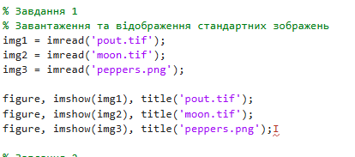
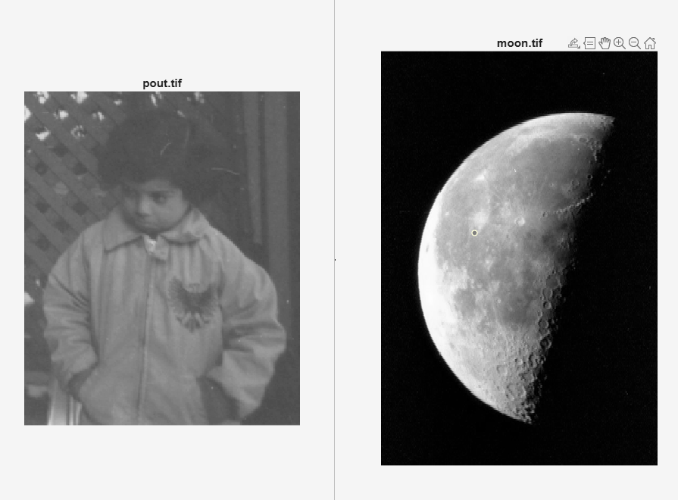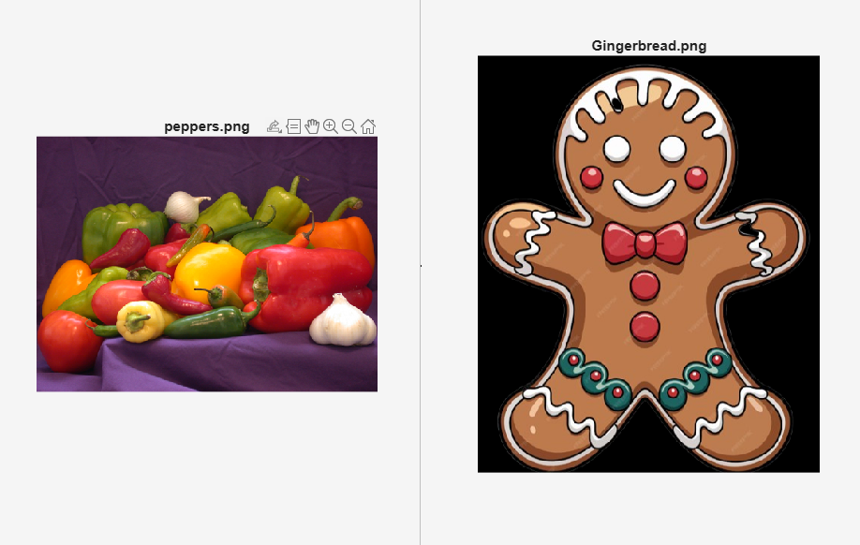
Завдання 2
Завантажити зображення, що зберігається в довільному каталозі (з безпосередньою вказівкою шляху до нього).
Було завантажено зображення Gingerbread.png із папки MATLAB Drive із прямим зазначенням шляху до файлу.
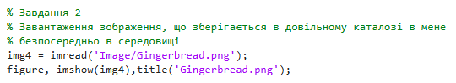


Завдання 3
Одержати інформацію про завантажені зображення.
За допомогою функцій whos було визначено:
- розміри зображень
- кількість каналів (чорно-біле або RGB)
- тип даних (uint8)
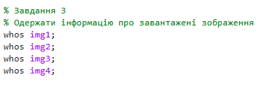
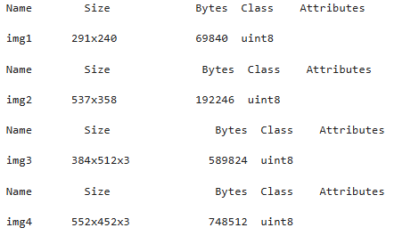

Завдання 4
Зберегти завантажені зображення в заданому каталозі з указівкою шляху до нього.
Завантажені зображення були збережені у заданому каталозі за допомогою функції imwrite().
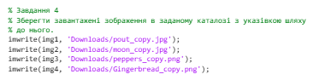
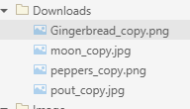

Завдання 5
З використанням процедури imhist(I) знайти гістограми розподілу яскравостей завантажених зображень і відобразити їх на екрані ПК.
Для напівтонового зображення була побудована гістограма за допомогою функції imhist(I).
Для кольорового зображення попередньо виконано перетворення у відтінки сірого (rgb2gray), після чого побудовано гістограму.
Гістограма показує розподіл пікселів за рівнями яскравості.

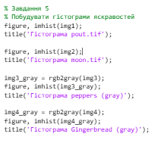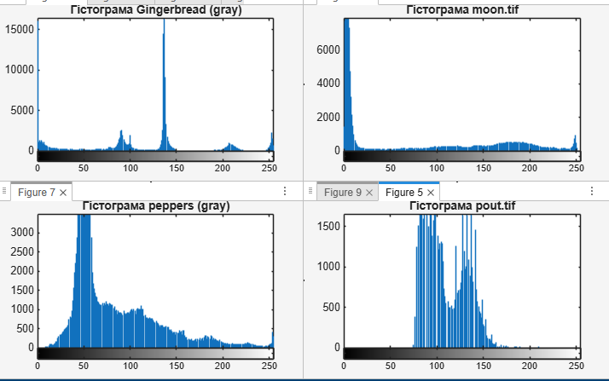
Завдання 6
З використанням процедури imadjust(I); виконати контрастування зображень.
Для підвищення контрастності використано функцію:
Для підвищення контрастності використано функцію imadjust(I)
Для RGB-зображення контрастування виконано із використанням imadjust(I, stretchlim(I), [])

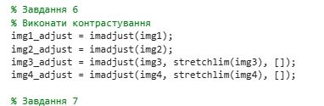
Завдання 7
Відобразити зображення з підвищеною контрастністю на екрані ПК.
Після обробки зображення стало більш чітким, темні ділянки стали темнішими, а світлі – світлішими.

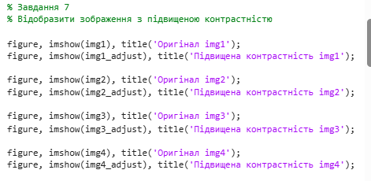
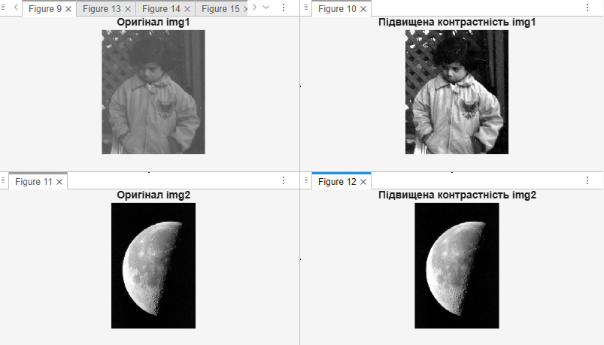
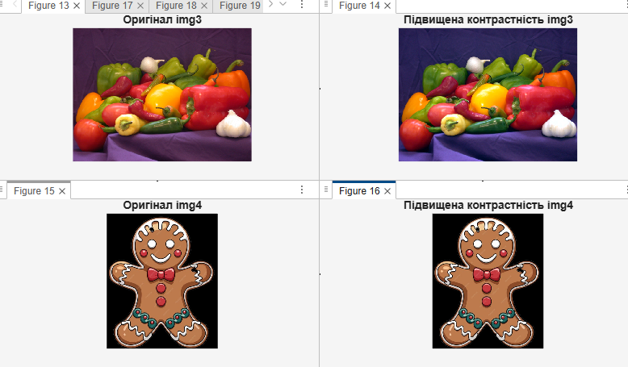

Завдання 8
Відобразити негатив зображення.
Негатив було отримано за допомогою функції imcomplement(I)
При цьому світлі області стали темними, а темні – світлими.

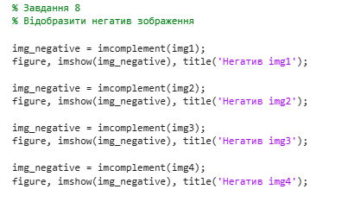
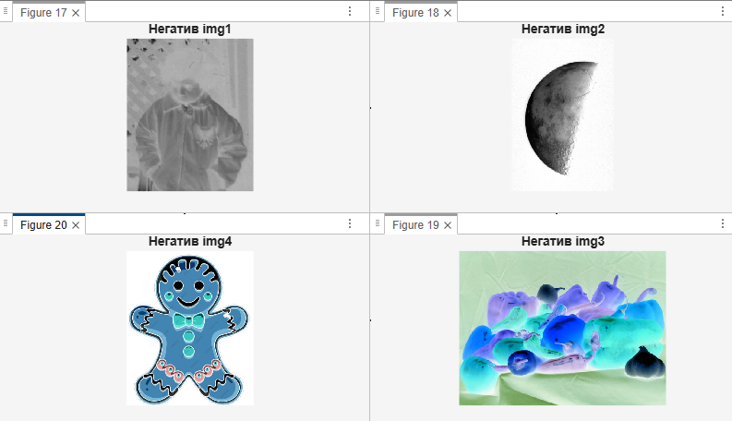

Завдання 9
З використанням Help MATLAB ознайомитися більш детально з особливостями процедури контрастування зображень imadjust.
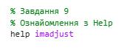
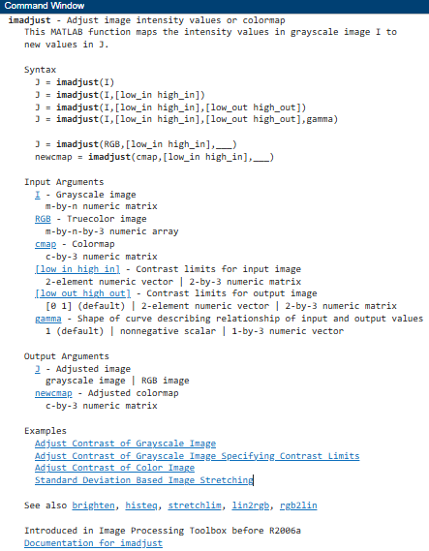

Висновки
У ході лабораторної роботи було вивчено основні засоби MATLAB для роботи з цифровими зображеннями. Отримано практичні навички завантаження, аналізу та обробки зображень, побудови гістограм, підвищення контрастності та створення негативів.
Було встановлено, що зміна контрастності безпосередньо впливає на розподіл яскравостей зображення, що відображається у зміні гістограми.
Контрольні запитання

1. Що таке гістограма розподілу яскравостей?
Гістограма розподілу яскравостей - це графік, який показує, скільки пікселів зображення мають кожний рівень яскравості (0–255).

2. Що таке контрастність зображення?
Контрастність - це різниця між найтемнішими і найсвітлішими ділянками зображення.

3. Як при контрастуванні змінюється гістограма?
При підвищенні контрастності гістограма розтягується на ширший діапазон (ближче до 0 і 255), пікселі розподіляються більш рівномірно.

4. Як зменшити контрастність зображення?
Потрібно звузити діапазон яскравостей, наприклад за допомогою imadjust із меншим вихідним інтервалом.

5. Як одержати негативне зображення?
Негатив отримують інверсією яскравостей:
- або функцією imcomplement(),
- або відніманням значень від максимального (наприклад 255 - I).

